De acordo com estudo que avalia a reputação dos países:

Portugal ocupa o 19º lugar entre as 60 principais economias do mundo

- Portugal é visto como um país seguro, ético e com baixos níveis de corrupção, comprometido com a defesa dos Direitos Humanos, com boa qualidade de vida e uma gestão eficiente dos recursos públicos. São ainda destacados os êxitos desportivos nacionais.
- Entre as fragilidades está o insuficiente reconhecimento internacional de marcas, empresas e desenvolvimento tecnológico do país.
- O Canadá lidera a tabela do RepCore Nations 2022, seguido pela Suíça, Finlândia, Noruega e Suécia. A última posição do ranking é ocupada pela Rússia, atrás de países como Iraque, Irão e China.

12 de setembro de 2022 - Portugal ocupa o 19º lugar no ranking RepCore® Nations 2022, realizado pelo Reputation Lab, consultora especializada na medição e gestão da reputação. O estudo analisa a reputação das 60 maiores economias do mundo, aos olhos dos cidadãos do G7 - o grupo dos países mais industrializados.

O índice de reputação de Portugal foi classificado como forte, à semelhança de países como Reino Unido, França ou Alemanha. Para aferir este resultado, o RepCore® Nations mede sentimentos como admiração, respeito e confiança. Já os 22 atributos racionais estão agrupados nas dimensões qualidade de vida, solidez das instituições, nível de desenvolvimento, ética e responsabilidade social e fator humano. A medição deste ativo intangível representa uma importante vantagem competitiva para o país, capaz de promover a exportação de produtos e serviços, atrair turistas, talento e investimento estrangeiros.

De acordo com a perceção dos cidadãos do G7, os principais pontos fortes de Portugal são a conduta ética e responsável, assim como a estabilidade das instituições. Destaque ainda para a transparência e ausência de corrupção, a utilização eficiente dos recursos públicos, a eficácia do Governo e instituições nacionais, à frente dos quais estão líderes respeitados. Portugal recebeu também uma avaliação positiva no respeito pelos direitos humanos e combate às alterações climáticas.

Ainda na senda das mais-valias, o país está associado a uma boa qualidade de vida, marcada pela segurança, estilo de vida atrativo e uma população acolhedora. A encerrar as forças, os sucessos desportivos do país contribuem também para a sua boa reputação.

No extremo oposto, as maiores fragilidades apontadas a Portugal estão relacionadas com o desenvolvimento económico, empresarial e tecnológico, assim como o reconhecimento internacional de marcas e empresas portuguesas. Menos positivas são também as perceções sobre a qualidade dos produtos, o património cultural e a qualidade do sistema educativo.

De acordo com o RepCore® Nations 2022, o Canadá é o país com melhor reputação, entre as 60 economias avaliadas, seguido pela Suíça, Finlândia, Noruega e Suécia. O top 10 fica completo com Nova Zelândia, Austrália, Dinamarca, Holanda e Irlanda. No fim da tabela está a Rússia, uma posição decisivamente influenciada pela guerra na Ucrânia, e é acompanhada nos últimos lugares por Iraque, Irão e China.

Segundo Fernando Prado, partner do Reputation Lab e diretor do estudo, "trabalhar na marca do país representa um significativo retorno económico, já que permite demonstrar empiricamente que a boa reputação tem impacto no turismo, na captação de investimento estrangeiro e aumento das exportações”. O especialista sublinha também o impacto deste ativo intangível na capacidade negocial das nações: “um país com boa reputação tem uma influência na comunidade global superior à que o seu potencial económico e militar lhe daria, o chamado soft power".
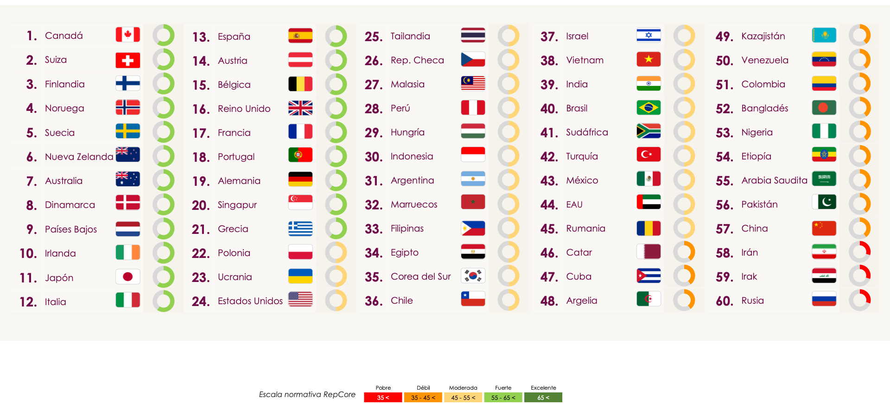
Figura 1: Reputação dos 60 países com maior PIB (de acordo coma perceção dos países do G7)

Sobre o modelo RepCore Nations 2022

O RepCore® Nations é desenvolvido com base na adaptação do modelo RepCore®, criado para medir a reputação das empresas. O estudo analisou as perceções que os cidadãos dos países do G7 têm sobre as 60 maiores economias do mundo. Os dados foram obtidos entre março e abril de 2022, com uma amostra de 37.742 pessoas, 22.610 das quais nos G7 (EUA, Canadá, Alemanha, França, Reino Unido, Itália e Japão), e as restantes na Rússia e China. O estudo conta ainda com 15.132 entrevistas realizadas em mercados de outros países.

O modelo RepCore® Nations inclui o indicador de reputação emocional global, que é explicado por 22 atributos racionais, incluindo a gestão eficiente dos recursos públicos, segurança, governo e instituições eficientes, lazer e cultura, e a luta contra as alterações climáticas. Estes 22 atributos estão agrupados em cinco dimensões, avaliadas num regime de ponderação. A ética e responsabilidade é a dimensão que tem maior peso, com 24%, seguida pelo nível de desenvolvimento com 22,9%, qualidade de vida, 20,5%, qualidade institucional, 20,3% e fator humano com 12,4%.

Sobre o Reputation Lab

O Reputation Lab é uma consultora internacional especializada na medição e gestão de reputação, através de uma metodologia própria – o RepCore – que aplica ao estudo de empresas e países.

